"Hai Lúa" làm máy nông nghiệp xuất khẩu
Chỉ mới học hết lớp 8 nhưng anh nông dân “chân đất” Nguyễn Hồng Chương (36 tuổi, xã Lạc Lâm, Đơn Dương, Lâm Đồng) đã sáng chế thành công nhiều loại máy phục vụ sản xuất nông nghiệp.
Đặc biệt, xưởng sản xuất của anh không chỉ bán ra thị trường trong nước nhiều loại máy mà còn xuất khẩu ra nước ngoài.
Anh Chương nghỉ học từ lớp 8, rồi đi làm thuê, hoặc phụ việc trồng rau của gia đình. Do thích nghiên cứu các loại máy móc nên anh thường nhận sửa máy để tìm hiểu nguyên lý hoạt động, cấu tạo các loại máy, nhất là các loại máy dùng trong sản xuất nông nghiệp.
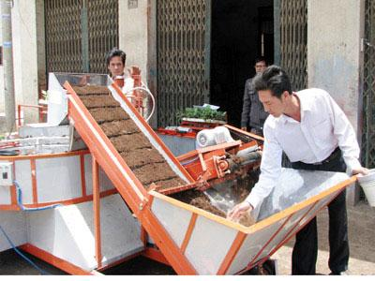
Nguyễn Hồng Chương bên chiếc máy đóng đất vào chậu do anh sáng chế
Chiếc máy đầu tiên mà cơ sở của anh Chương bán ra thị trường là máy gieo hạt tự động. Đây là sản phẩm anh đã hoàn thành sau hai năm ấp ủ, mày mò lắp ráp. Anh Chương chia sẻ: “Ban đầu mình chỉ sử dụng các bộ phận của máy cắt, máy khoan, máy hàn… để lắp ráp, chế tạo. Sau này được sự góp ý của mọi người nên chiếc máy đã được cải tiến lại và hoàn thiện hơn.”
Ưu điểm của loại máy này là năng suất hoạt động cao, ngang với 8 – 12 lao động/ngày. Đồng thời máy có thể gieo được tất cả các loại hạt vào vỉ xốp, giá thành rẻ (từ 56 – 58 triệu đồng/máy) và tiết kiệm năng lượng. Năm 2008, chiếc máy gieo hạt của anh Chương đã được Liên hiệp các Hội khoa học kỹ thuật Việt Nam công nhân Thương hiệu Việt và cấp chứng nhận Điển hình sáng tạo Việt Nam.
Sau khi chế tạo thành công với chiếc máy đầu tiên, giữa năm 2008 anh Chương còn tìm hiểu và chế tạo được máy dồn đất vào vỉ xốp sử dụng trong vườn ươm. Loại máy này cũng có ưu điểm là dễ sử dụng, tự động sàng đất và lấy vỉ, công suất hoạt động đạt 840 vỉ xốp/giờ và có giá khá rẻ (từ 28-29 triệu đồng/chiếc). Anh Chương so sánh: “Nếu tính trong thời gian một ngày lao động 8 tiếng thì năng suất của chiếc máy này tương đương với 6 đến 8 người lao động thủ công”.
Mới đây nhất, cơ sở của anh Chương đã cho “ra lò” chiếc máy đóng đất vô chậu tự động (còn gọi là máy đóng bầu đất). Cũng tương tự như máy dồn đất, máy đóng đất vô chậu có thể tự động đưa đất vào các chậu để trồng hoa nên rất phù hợp với các cơ sở, công ty chuyên trồng hoa, cây cảnh. Nhờ có nhiều ưu điểm nên sản phẩm này của anh đã đoạt giải nhất Hội thi sáng tạo kỹ thuật tỉnh Lâm Đồng lần thứ V (2010 - 2011).
Không chỉ sản xuất các loại máy do mình tự sáng tạo, anh Chương còn cải tiến nhiều loại máy nông nghiệp khác như máy xay trộn giá thể không băng tải, máy trộn giá thể có băng tải, máy vắt nước cho rau… Hiện tại các loại máy này cơ sở của anh chỉ sản xuất theo đơn đặt hàng còn máy gieo hạt và máy đóng đất vô chậu được sản xuất hàng loạt để bán ra thị trường.
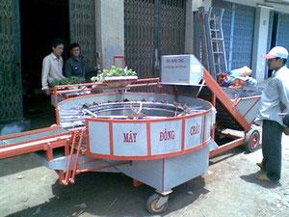
Chiếc máy đóng chậu của Nguyễn Hồng Chương đã được một công ty Đài Loan đặt mua
Mới đây, cơ sở Hồng Chương đã mở thêm một nhà xưởng rộng hơn 600m2 (thuộc thôn Lạc Thạch, xã Lạc Lâm) để mở rộng nhu cầu sản xuất. Hiện cơ sở của anh có gần 10 lao động với mức lương từ 4 - 4,5 triệu/tháng. Tính đến nay, cơ sở máy nông nghiệp Hồng Chương của anh đã bán ra thị trường hàng trăm loại máy. Thị trường chủ yếu là ở Lâm Đồng, một số tỉnh phía Bắc và miền Trung. Anh Chương cho biết: “Do các máy này được thiết kế có bánh xe nên di chuyển dễ dàng trên mọi địa hình nên được thị trường rất ưa chuộng”.
Cách đây vài ngày, cơ sở Hồng Chương đã xuất khẩu lô hàng đầu tiên sang Malaysia. Lô hàng gồm 5 máy gieo hạt, 5 máy dồn đất vào vỉ xốp có tổng trị giá 25.900 USD (trên 500 triệu đồng). Trước đó, vào tháng 4/2011, cơ sở của anh Chương đã gửi 2 chiếc máy mẫu sang Malaysia để đại lý thử nghiệm và sau đó họ đã đặt mua lô hàng đầu tiên này.
Theo tính toán của anh Chương, trong thời gian tiếp theo sẽ mở rộng nhà xưởng sản xuất và đào tạo thêm lao động là thanh niên trong vùng nhằm đáp ứng nhu cầu thị trường ngày càng lớn.
Theo Vietnam+

